Casus vervanging en nieuwe aanschaf:
Zuyd kenmerkt zich door een grillig patroon van AV aanvragen, zowel qua momenten als qua aantallen.
Casus 2: Nieuwe aanschaf
In 2016 werden de eerste in hoogte verstelbare BenQ touchscreen schermen in Nieuw Eyckholt aangeschaft. Naast het kunnen presenteren vanaf de laptop was ook de whithebord- en annotatiefunctie van het scherm belangrijk voor het onderwijs. In de standaardvoorziening verder een versterker aangesloten op plafondspeakers, de WePresent om draadloos te kunnen presenteren en die tevens de touch-functie van de laptop kon overnemen. In lokalen met een bezetting vanaf 32 leerlingen werd ook een microfoonontvanger, dasspeldmicrofoon en oplaadstation voor baterijen toegevoegd. Bronkeuze en liftbediening via MLC met daarnaast inprikpunten voor HDMI en VGA als stroom. Dit alles opgeborgen naast het scherm in een wit drieklepskastje.
Door de Covid kwam er een urgente vraag naar Hybride lokalen en is dit bij meerdere lokalen aan de standaard opstelling toegevoegd met Devio, biamp-plafondmicrofoons, Crestron, meekijkscherm, webcam en is er een extra klep en zo ruimte aan het kastje toegevoegd. Maar is de dasspeldmicrofoon met toebehoren eruit gehaald om ruimte te creëren voor de toevoeging. In de praktijk zijn de microfoons niet ingezet op een enkele keer na.
Een van de huidige problemen is dat de kastjes nog te vol zijn en de ventilatie niet afdoende waardoor zeker in de hybride lokalen de versterker het soms laat afweten omdat deze gewoonweg te warm is en in zijn veiligheidsmodus schiet. In de huidige opstelling staat alles dag en nacht minimaal op standby. Daarnaast is de huidige opstelling niet meer garant voor het verkrijgen van beeld vanaf laptops als Macbook met een sterkere grafische kaart en die graag 4 K beeld willen geven aan het 4K scherm met een beeldvernieuwingsfrequentie van 60 Hz.

Uit de inventaris van Nieuw Eyckholt blijkt dat zes 84 inch BENQ schermen en èèn 70 Inch scherm uit 2016 zijn, vijftien 84 inch schermen en drie 70 inch schermen uit 2017 dateren en dus een kleine 5 a 6 jaar oud zijn. Ligne in Sittard is geopend in september 2016 met de eerste lichting BenQ schermen voor Zuyd. Ik begreep dat daar al enkele vervangen zijn.
Uitgaande van dat we in de nabije toekomst 10 lokalen moeten vervangen met een Touchscreen met de mogelijkheid deze in ene later stadium aan te kunnen passen naar een hybride lokaal wat is dan jullie voorstel? Dit zonder te moeten inboeten op eerder genoemde functionaliteiten en met het oog op toekomstige ontwikkelingen.
Ter illustratie diverse foto’s bestaande situatie in verschillende lokalen.

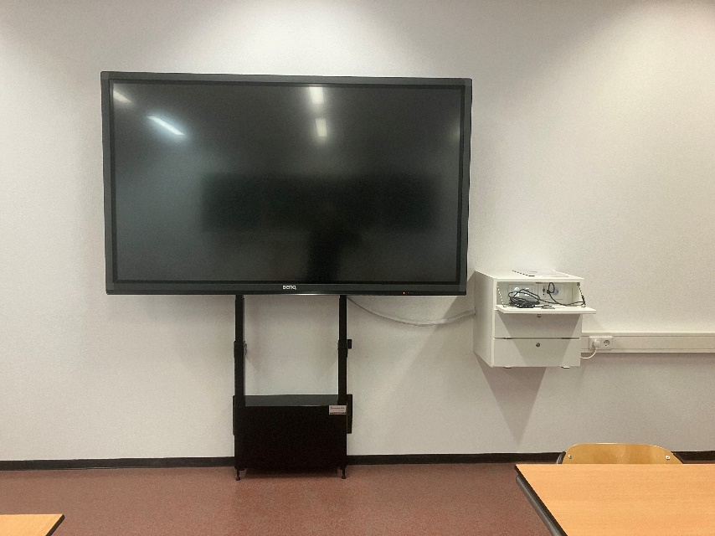 STANDAARD LOKAAL MET BENQ
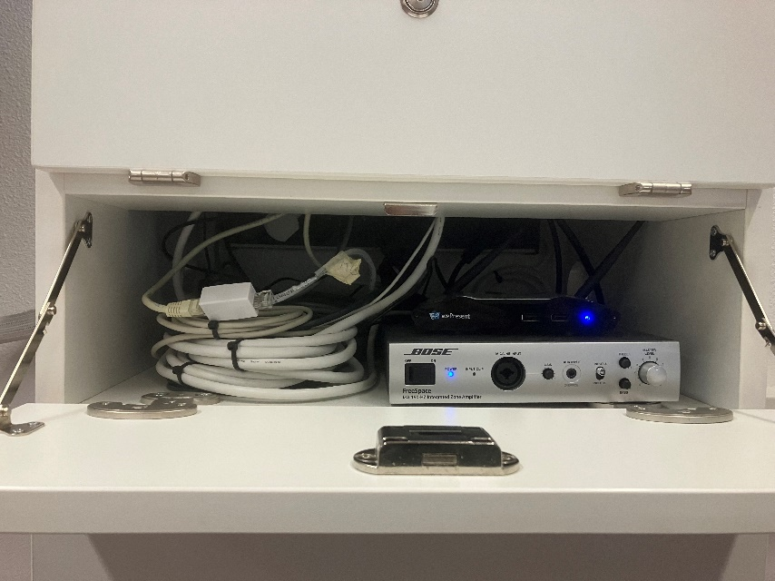 INHOUD KASTJE STANDAARD LOKAAL
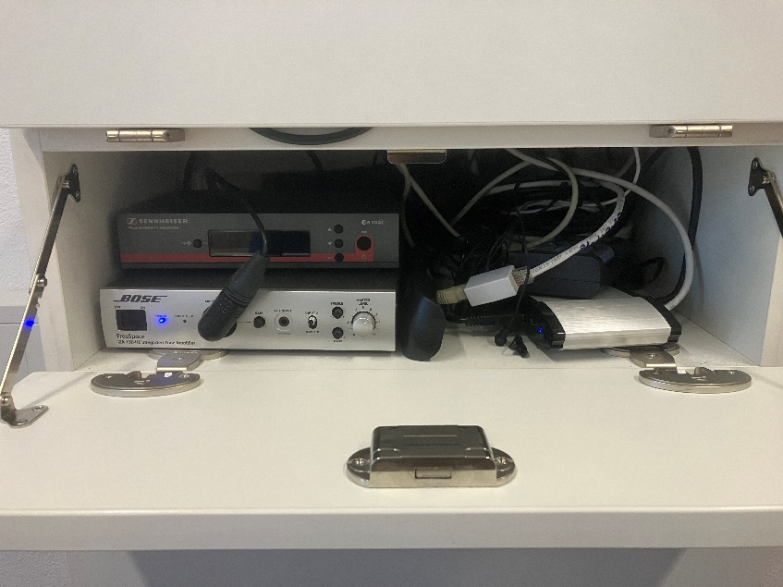 STANDAARD MET MICROFOON
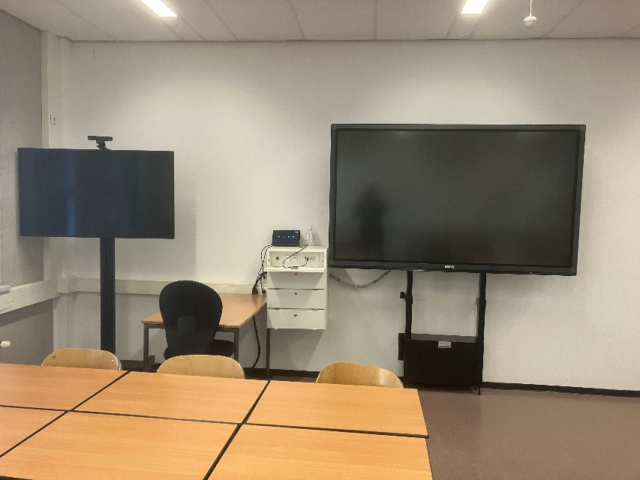 HYBRIDE LOKAAL
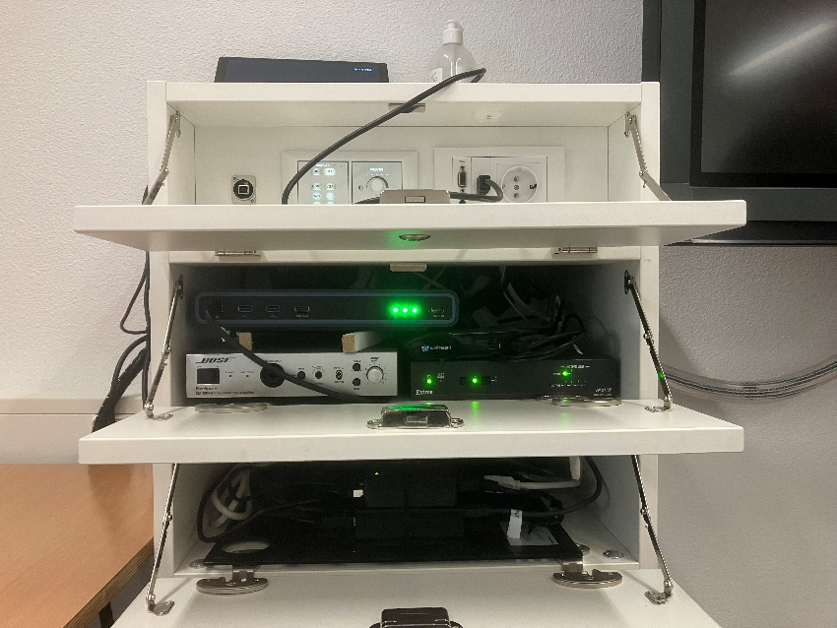 INHOUD KASTJE HYBRIDE LOKAAL

